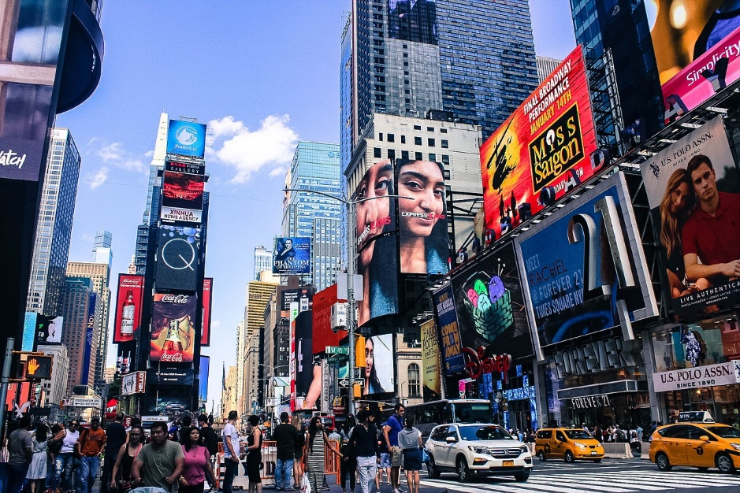OESTE LEGENDARIO - 2018

Duración: 08 Días / 07 Noches

**UBICACIÓN PUNTOS DE PARTIDA PARA CIRCUITOS**

Doubletree by Hilton Los Angeles Westside @ 07:00 hrs.

Intercontinental Century City / Beverly Hills @ 07:20 hrs.

Ramada Los Angeles Downtown @ 07:40 hrs.

Millennium Biltmore @ 08:00 hrs

*Clarion Hotel Anaheim Resort @ 08:40 hrs (*Al final del circuito NO se ofrece traslado a hotel en zona de Anaheim, seria en este caso un servicio adicional. )



**Los Ángeles / San Diego / Las Vegas y Gran Canyon / Oakhurst y Parque Yosemite / San Francisco / Monterey y Carmel / Santa María / Santa Barbara / Los Ángeles**

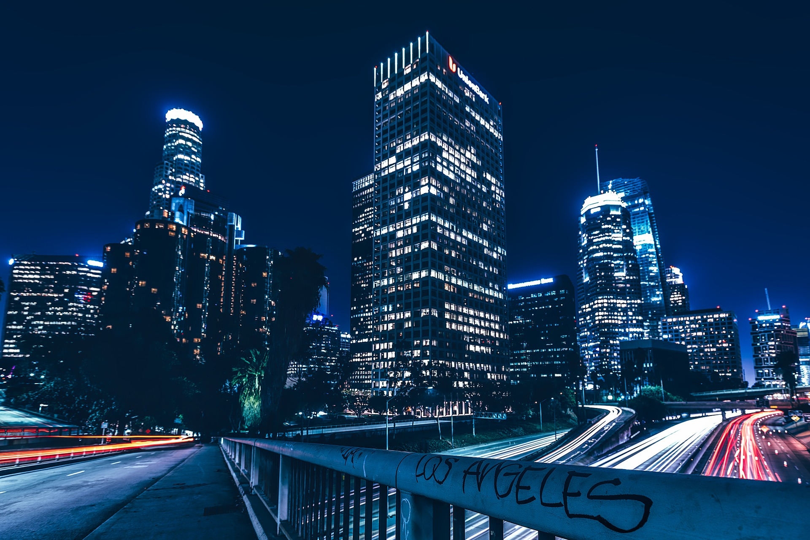

**Día 01 Domingo - Los Ángeles / San Diego**

Salida con rumbo a San Diego, por la autopista 5 en medio de los conjuntos residenciales más avanzados del planeta. Bordeando la costa a la llegada a la bella ciudad San Diego se visita La Jolla, Mission Bay, Old Town, la bahía del downtown, el distrito histórico "Gaslamp District", Bay Bridge, la isla de Coronado y el parque Balboa. Después del tour, hacemos el registro en el hotel. Noche libre..

**ALOJAMIENTO**

Bayside Inn, Best Western Plus

555 West Ash Street

San Diego, CA 92101

(619) 233-7500

[www.baysideinn.com](http://www.baysideinn.com)

**Dia 02 LUN / San Diego / Las Vegas**

Desayuno Americano. Salida hacia Las Vegas, haciendo una parada corta dentro de aproximadamente 3 horas en Barstow, ciudad donde llegan todos los trenes de cargo saliendo hacia otras partes de los EE.UU. Continuamos cruzando el desierto Mojave para llegar a Las Vegas en 2 horas más. Registro en el hotel y descanso, luego por la noche se ofrece un tour de los casinos para conocer el esplendor de la iluminación y los espectáculos únicos, de la capital mundial de la diversión.

**ALOJAMIENTO**

New York, New York

3790 Las Vegas Blvd South

Las Vegas, NV 89109

(702) 740-6969

[www.nynyhotelcasino.com](http://www.nynyhotelcasino.com)

**Día 03 MAR / Las Vegas y Gran Canyon**

Desayuno Americano. Visita terrestre al parque del gran canyon extremo oeste, donde se encuentra el famosísimo puente de cristal nombrado SKWALK. Salimos en la mañana hacia el parque cruzando el desierto de mojave entre los estados de Nevada y Arizona, llegando a la entrada del parque en aprox 2 horas 30 minutos. El parque esta ubicado en las tierras de la nación indígena Americana Hualapai. Hacemos nuestro registro y luego nos subimos a un bus que nos lleva a visitar 2 puntos de vista espectaculares, el primer siendo Eagle Point donde se encuentra el puente de cristal Skywalk, a una elevación de más de 1450 metros sobre el canyon. Luego se visita Guano Point que cuenta con un mirador que se adentra en el canyon y que ofrece una vista de casi 360 grados. Les ofrecemos el almuerzo y luego empezamos nuestro viaje de regreso a Las Vegas. Noche libre.

**ALOJAMIENTO**

New York, New York

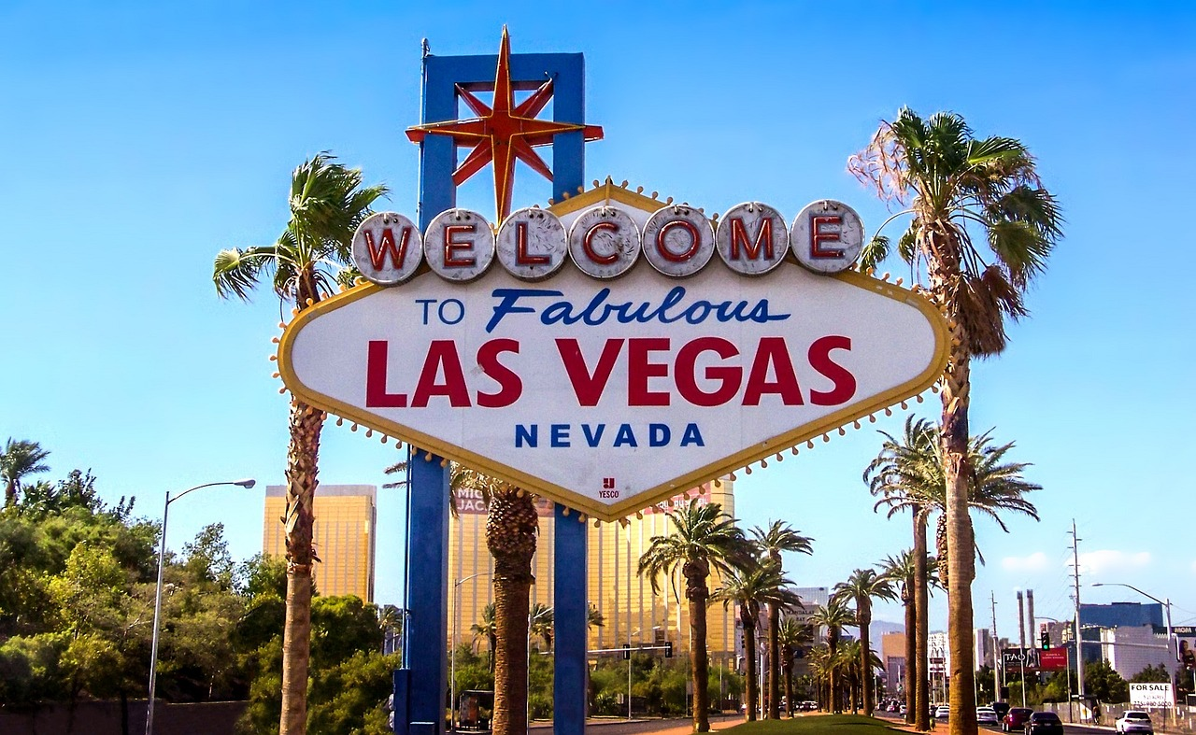

**Día 04 MIE Las Vegas / Oakhurst**

Desayuno Americano. Salida Las Vegas cruzando el Desierto Mojave, parada dentro de aproximadamente 2 horas en Calicó, pueblo de fantasma donde hace más de 100 años vivió una comunidad de gente que trabajaron las minas de plata en esa región. Luego continuamos por 2 horas más parando en la ciudad de Bakersfield para almorzar (no incluido). Después seguimos por el valle central de California, emporio de la agricultura mundial con 4 millones de hectáreas cultivadas e irrigadas por los ríos San Joaquín y Sacramento. Recorrido en medio de las mayores plantaciones de frutales para pasar por Fresno y finalmente arribando en 2 horas a Oakhurst, bello pueblito en las estribaciones de la Sierra Nevada. Registro en el hotel. Noche libre.

**ALOJAMIENTO**

Yosemite Southgate Hotel & Suites

40644 Highway 41

Oakhurst, CA 93644

(559) 683-2378

www.yosemitesouthgate.com

**Dia 05 JUE Oakhurst y Parque Yosemite /**

**San Francisco**

Desayuno Americano

Salida ascendiendo la Sierra Nevada se visita el Parque Nacional de Yosemite, una de las maravillas de la naturaleza más conocidas en el mundo. Hacemos varias paradas en el

parque para tomar fotos de los panoramas de este valle espectacular. En apropiadamente 3 horas paramos para tomar el almuerzo (no incluido). Luego continuamos llegando dentro de 2 horas a la bella ciudad San Francisco. Registro en el hotel. Noche libre.

**ALOJAMIENTO**

Sheraton Fisherman's Wharf

2500 Mason St, San Francisco, CA 94133

Tel: (415) 362-5500

[www.sheratonatthewharf.com](http://www.sheratonatthewharf.com)

**Día 06 VIE / San Francisco**

Desayuno Americano. Tour panorámico de la ciudad, se visita la pequeña Italia, el distrito financiero. Subiendo la calle Market cual divide la ciudad en 2 partes, pasamos por las zonas de compras Unión Square con todas las tiendas de marca famosa mundial. Llegamos al Civic Center, zona gubernamental y cultural de la ciudad. Luego visitamos el parque Alamo Square donde encontramos los mejores ejemplos de casa de la arquitectura Victoriana. Seguimos a la zona de Twin Peaks, punto más alto de la ciudad con vistas espectaculares. Después pasamos por el parque Golden Gate y el parque Presidio para llegar finalmente al famoso rojo puente Golden Gate. Terminamos el tour con una parada para caminar la famosa curvosa calle Lombard. Regreso al hotel. Resto del día libre.

**ALOJAMIENTO**

Sheraton Fisherman's Wharf

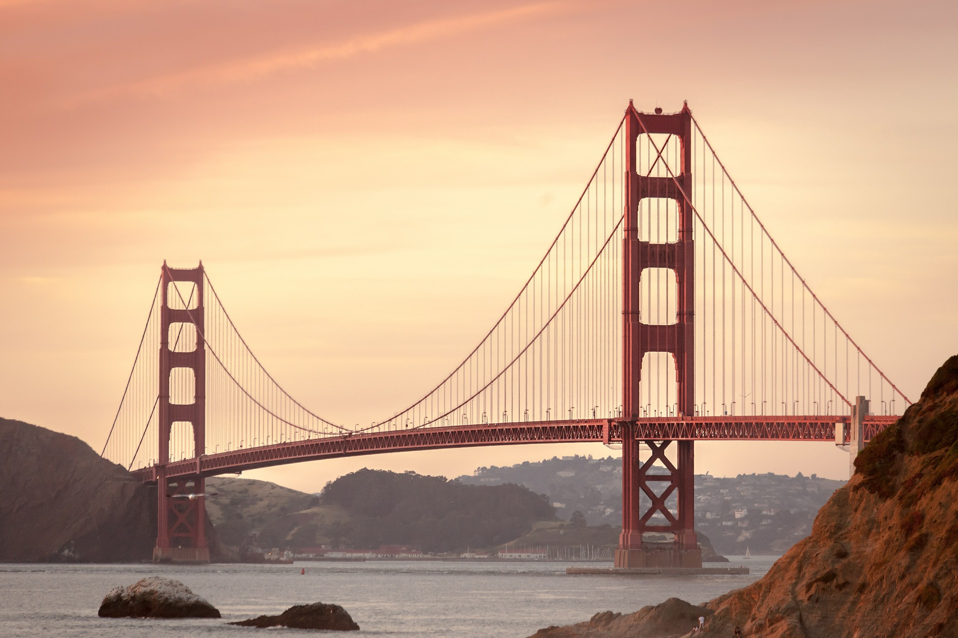

**Día 07 SAB - San Francisco / Monterey y Carmel / Santa María**

Desayuno Americano. Salida hacia el Sur atravesando Silicon Valley, Centro mundial de la informática. Visita de la histórica ciudad Monterey, la primera capital de California, refugio de los más ricos y famosos con sus casas campestres por la costa del océano pacifico y en medio de campos de golf. Conocemos las zonas de Fisherman’s Wharf, Cannery Row y Pacific Grove, para llegar mas tarde a Carmel, bellísimo pueblo de artistas, parada de 2 horas para conocer y almorzar (no incluido). Luego salimos por la Autopista 101 llegando por el atardecer en Santa María. Noche libre.

**ALOJAMIENTO**

Santa Maria Inn

801 S. Broadway

Santa Maria, CA 93454

Tel: (805) 928-7777

www.santamariainn.com

**Día 08 DOM / Santa María / Santa Barbara / Los Ángeles**

Desayuno Americano.

Salida hacia Santa Bárbara tomando la pintoresca carretera 101 por las colinas de viñedos y la costa del océano pacifico. A la llegada se visita la famosa Mision de Santa Barbara, y luego pasamos por la playa donde encontraremos pintores locales mostrando sus grandes obras. Después caminamos la calle principal nombrado State Street pasando por tiendas interesantes, restaurantes y cafés, y el museo de arte de Santa Barbara. Después salimos para Los Ángeles llegando en aproximadamente 2 horas más.

**FIN DE LOS SERVICIOS**